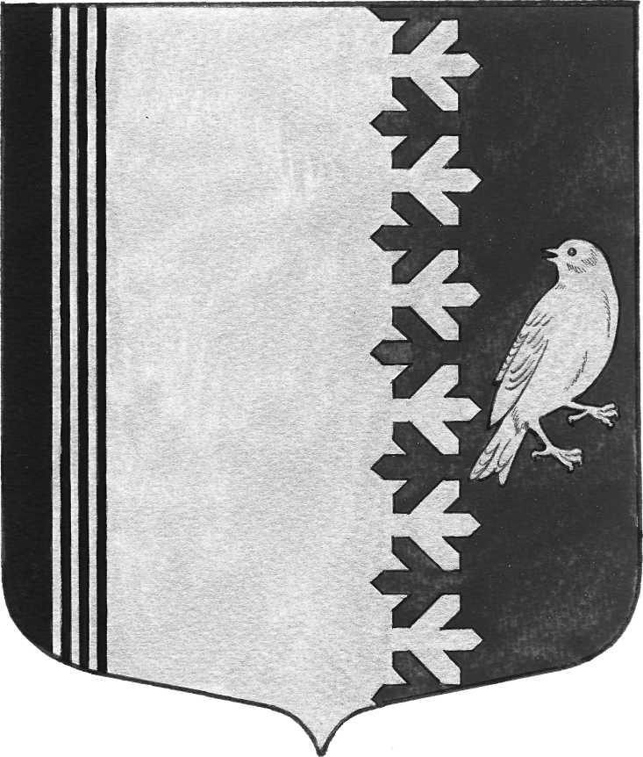

СОВЕТ ДЕПУТАТОВ МУНИЦИПАЛЬНОГО ОБРАЗОВАНИЯ
ШУМСКОЕ СЕЛЬСКОЕ ПОСЕЛЕНИЕ
КИРОВСКОГО МУНИЦИПАЛЬНОГО РАЙОНА
ЛЕНИНГРАДСКОЙ ОБЛАСТИ
ПЯТОГО СОЗЫВА

РЕШЕНИЕ

от 16 мая 2025 года № 34

Об утверждении отчета об исполнении бюджета муниципального образования Шумское сельское поселение Кировского муниципального района Ленинградской области за 2024 год.
В соответствие с Федеральным законам от 06.10.2003 г № 131-ФЗ «Об общих принципах организации местного самоуправления в Российской Федерации», со статьёй 264.2 Бюджетного кодекса Российской Федерации, Уставом МО Шумское сельское поселение, Решением Совета депутатов от 03.03.2017 г. № 9 «Об утверждении положения о бюджетном процессе муниципального образования Шумское сельское поселение Кировского муниципального района Ленинградской области» (с изменениями):

1. Утвердить отчет об исполнении бюджета муниципального образования Шумское сельское поселение Кировского муниципального района Ленинградской области за 2024 год по доходам в сумме 52 841,0 тыс. руб., по расходам в сумме 52 779,2 тыс. руб., профицитом бюджета в сумме 61,8 тыс. руб., в структуре классификации доходов, расходов и источников бюджетов Российской Федерации.
2. Утвердить Показатели исполнения доходов бюджета муниципального образования Шумское сельское поселение Кировского муниципального района Ленинградской области за 2024 год по кодам классификации доходов бюджетов, согласно Приложению 1.
3. Утвердить Показатели исполнения бюджета МО Шумское сельское поселение за 2024 год по кодам видов, подвидов доходов бюджета, классификации операций сектора государственного управления, относящихся к доходам бюджета, согласно Приложению 2.
4. Утвердить Показатели исполнения расходов бюджета муниципального образования Шумское сельское поселение Кировского муниципального района Ленинградской области за 2024 год по ведомственной структуре расходов бюджета муниципального образования Шумское сельское поселение Кировского муниципального района Ленинградской области, согласно Приложению 3.
5. Утвердить Показатели расходов бюджета муниципального образования Шумское сельское поселение Кировского муниципального района Ленинградской области за 2024 год по разделам и подразделам классификации расходов бюджетов, согласно приложению 4.
6. Утвердить Показатели источников внутреннего финансирования дефицита бюджета МО Шумское сельское поселение Кировского муниципального района Ленинградской области за 2024 год по кодам групп, подгрупп, статей, видов источников финансирования дефицита бюджета классификации операций сектора государственного управления, относящихся к источникам финансирования дефицитов бюджетов, согласно Приложению 5.
7. Утвердить Показатели источников внутреннего финансирования дефицита бюджета муниципального образования Шумское сельское поселение Кировского муниципального района Ленинградской области за 2024 год по кодам классификации источников финансирования дефицитов бюджетов, согласно Приложению 6.
8. Утвердить Отчет об использовании средств по разделу "Резервный фонд" администрации муниципального образования Шумское сельское поселение Кировского муниципального района Ленинградской области за 2024 год, согласно Приложению 7.
9. Утвердить Информацию о расходах на финансирование дорожной деятельности ( подразделу 0409) в 2024 году по муниципальному образованию Шумское сельское поселение Кировского муниципального района Ленинградской области, согласно Приложению 8.
10. Утвердить Отчет об исполнении муниципальных программ муниципального образования Шумское сельское поселение Кировского муниципального района Ленинградской области, по целевым статьям группам видов расходов, разделам и подразделам классификации расходов бюджетов за 2024 год, согласно Приложение 9.
11. Принять решение «Об утверждении отчета об исполнении бюджета муниципального образования Шумское сельское поселение Кировского муниципального района Ленинградской области за 2024 год» за основу.
12. Назначить публичные слушания по данному проекту.
13. Ответственность за организацию и проведение публичных слушаний возложить на главу администрации муниципального образования Шумское сельское поселение Кировского муниципального района Ленинградской области за 2024 год Ульянова В.Л.
14. Настоящее решение вступает в силу с момента опубликования.
15. Опубликовать данное решение в средствах массовой информации и разместить на официальном сайте муниципального образования Шумское сельское поселение Кировского муниципального района Ленинградской области шумское.рф.
16. Контроль за исполнением Решения возложить на постоянную депутатскую комиссию по бюджету, экономике, собственности и инвестициям, промышленности, транспорту, ЖКХ, агропромышленному комплексу и связи муниципального образования Шумское сельское поселение Кировского муниципального района Ленинградской области.

Глава муниципального образования В.Л. Ульянов

